Java XIII. Típushierarchia

Új típusokat három módon származtathatunk:

1. Egy osztály megvalósít egy interfészt
2. Egy interfész örököl egy interfészből
3. Egy osztály örököl egy osztályból

# Többszörös öröklődés (multiple inheritance):

A java nyelv közvetlen nem támogatja az osztályok számára a többszörös öröklődést, de egy interfész több interfészből is örökölhet és egy osztály több interfészt is megvalósíthat.

Helyes:

package java.util;

public class Scanner implements Closeable, Iterator<String> { ... }

Helyes:

interface PoliceCar extends Car, Emergency { ... }

Hibás:

class PoliceCar extends Car, Emergency { ... }

# Az absztrakt osztály:

Absztraktnak nevezzük, az olyan osztályokat, melyek csak részlegesen vannak implementálva. Ezért nem példányosítható, származtatással tudjuk „konkretizálni”. Lényegében egy átmenet az interfészek és az osztályok között.

package java.util;

public abstract class AbstractList<E> implements List<E> {

...

public abstract E get( int index ); // csak deklarálva

public Iterator<E> iterator(){ ... } // implementálva

...

}

# A típushierarchia:

Minden származtatási mód altípusosságot hoz létre.

## A referenciatípusok hierarchiája:

Körmentes irányított gráf.

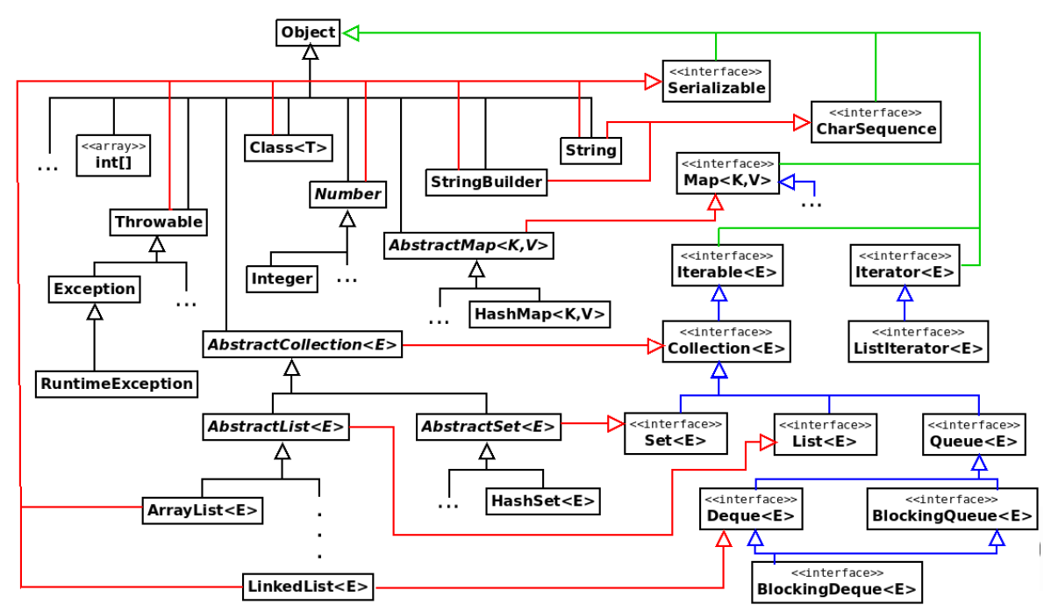

Piros nyíl – közvetlen implementál egy interfészt

Fekete nyíl – osztályból örököl osztály

Zöld nyíl – osztályból örököl interfész

Kék nyíl – interfész örököl interfészből